.
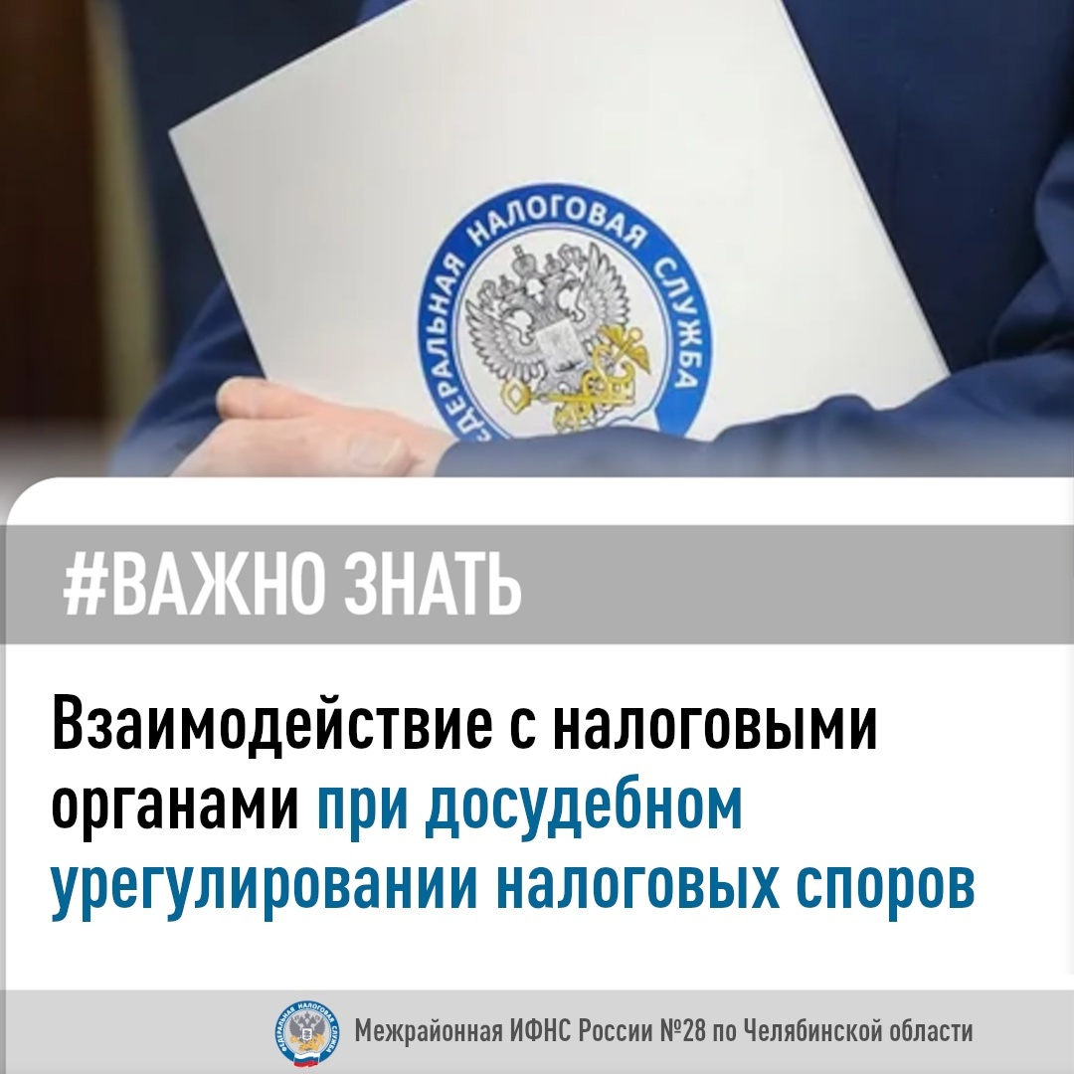
Изменился порядок взыскания задолженности

Межрайонная ИФНС России № 28 по Челябинской области сообщает, с 1 ноября 2025 года налоговая задолженность взыскивается с физических лиц, не являющихся индивидуальными предпринимателями, во внесудебном порядке. Соответствующие изменения внесены в Налоговый кодекс Российской Федерации законом от 31.07.2025 № 287-ФЗ. Новый порядок применяется только при отсутствии спора с налоговым органом. Взысканию подлежит задолженность по налогам:
- исчисленным налогоплательщиком самостоятельно (например, при подаче налоговой декларации по форме 3-НДФЛ или при применении режима "Налог на профессиональный доход");
- начисленным налоговым органом (по налоговым уведомлениям и решениям налоговых проверок).
Более подробно с новым порядком можно ознакомиться на специальной промостранице "Новый порядок погашения задолженности" на сайте ФНС России.
Во избежание применения мер взыскания задолженности налоговая служба рекомендует уплачивать налоги своевременно. ,
1 декабря истёк срок уплаты имущественных налогов и НДФЛ за 2024 год. Если указанные в уведомлении налоги не были уплачены, то, начиная со 2 декабря 2025 года задолженность по налогам увеличивается за счёт ежедневного начисления пени. В этом случае налоговый орган направит требование об уплате. Если должник его не исполнит, последует взыскание задолженности в принудительном порядке.
Контролировать состояние расчётов с бюджетом удобно, обращаясь к сервису ФНС России "Личный кабинет налогоплательщика для физических лиц". Электронная услуга позволяет отслеживать начисления налогов, контролировать актуальное сальдо единого налогового счёта, проводить сверку расчётов с бюджетом, осуществлять уплату налогов в режиме онлайн.
Оперативно получать информацию о возникшей задолженности по налогам возможно посредством СМС-сообщений или сообщений на электронную почту, предварительно направив в налоговый орган Согласие на информирование о наличии задолженности.

